**Temperatur** [**DHT22**](https://www.roboter-bausatz.de/p/dht22-digitaler-temperatur-und-feuchtigkeitssensor) **per Bluetooth(BLE) an das Handy übermitteln.**

Das unten gezeigte Listing in Thonny eingeben und starten. Danach auf dem Handy die App [Serial Bluetooh Terminal](https://play.google.com/store/search?q=serial+bluetooth+terminal&c=apps) installieren, um damit die Verbindung zum Pico W unter Devices aufbauen zu können. Device - Name mpy-uart nach dem gesucht werden muss.

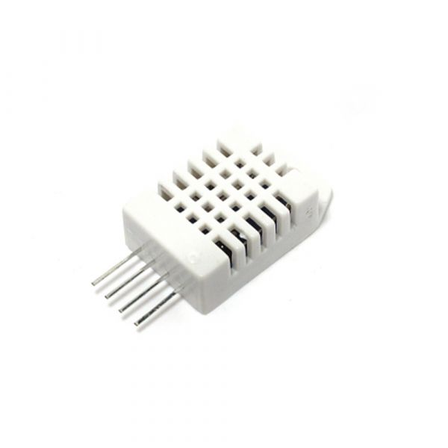

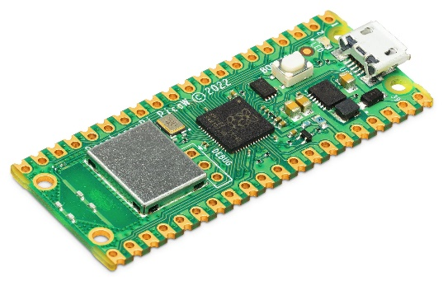

Pico W DHT22

from machine import Pin, ADC

import bluetooth

import time

from ble_simple_peripheral import BLESimplePeripheral

from dht import DHT22

ble = bluetooth.BLE()

sp = BLESimplePeripheral(ble)

dht22_sensor = DHT22(Pin(27, Pin.IN, Pin.PULL_UP))

# Wiederholung einleiten (Schleife)

while True:

dht22_sensor.measure()

if sp.is_connected():

dht22_sensor.measure()

# Werte lesen

temp = dht22_sensor.temperature()

humi = dht22_sensor.humidity()

feuchte= 'Luftfeuchtigkeit:' + str(humi) + '%'

sp.send(str(feuchte).encode() + "\n")

temperatur = 'Temperatur: ' + str(temp) + ' Cel'

sp.send(str(temperatur).encode() + "\n")

# 10 Sekunden warten, kann angepasst werden

time.sleep(10)

Python Listing für [Thonny](https://thonny.org/)